МДОУ ВМР «Центр развития ребенка - детский сад № 17 «Ладушки»
г. Вольска Саратовской области»

Прощай лето
Физкультурный праздник в старших группах
1- «Незнайка», 2 - «Дюймовочка», 3 - «Красная шапочка».

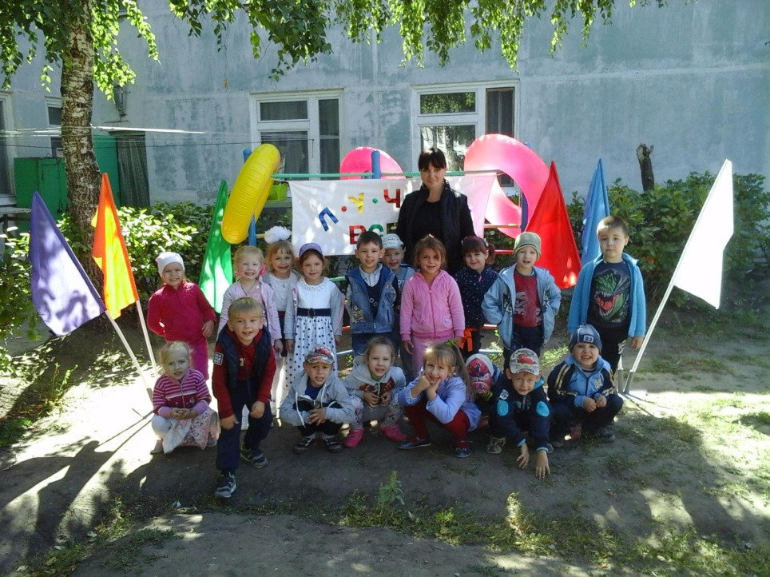

Инструктор по физической культуре: Камкина Т.И.
Высшая квалификационная категория
Воспитатель: Соколова Е.Н.
Высшая квалификационная категория

Дата проведения: 31 августа 2015г.
Место проведения: спортивная площадка
Время проведения: 45 мин.
Одежда: Майка, шорты, удобная обувь.
Оборудование: 3 круга, 3 зонта, 3 цветка из картона, рыбки, 3куклы братцы месяцы.
Прощай лето.

Цель: создать у детей радостное праздничное настроение, вызвать эмоциональный подъем от весело проведённого времени на празднике.

Задачи:
-закреплять ОВД;
- умение соблюдать правила в играх- эстафетах и умение совместно добиваться успехов в соревновании.
- обобщить знания детей о лете, о первом сентябре;
- воспитывать эмоциональную отзывчивость;
- укреплять дружеские отношения.

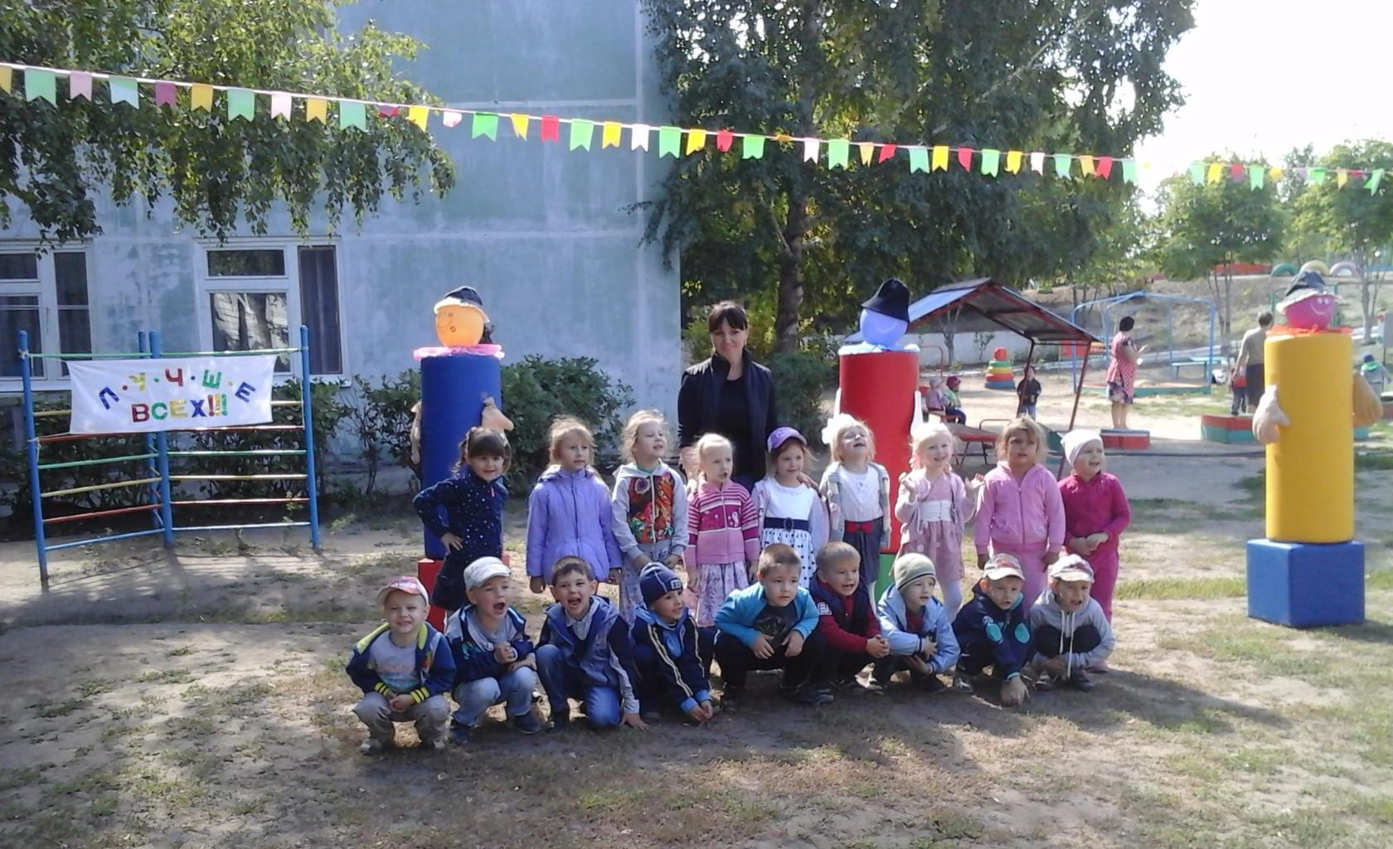

Площадка празднично украшена флажками.
Ведущий 1 — Здравствуйте, ребята! Сегодня мы собрались на нашей площадке, чтобы попрощаться с самым светлым, радостным и веселым временем года, каким? (летом), да.
Ведущий 2: - Заглянул сегодня праздник в каждый дом,
Потому что бродит осень во дворе,
Заглянул осенний праздник в детский сад,
Чтоб порадовать и взрослых и ребят!

1.Игра «Как живёте»
Ведущий 1: Сколько солнца! Сколько света!
Сколько зелени кругом!
Что же это? Это ЛЕТО.
Песня «Что такое лето»
(Дети встают в круг и выполняют движения под музыку)
Входит воспитатель в костюме «Лето»
Лето. – Здравствуйте дети! Вы меня узнали? Я лето самое тёплое время года, всех обогрело, всех приласкало. Ребята а какие вы ещё знаете времена года (ответы детей)
Давайте вспомним названия летних месяцев. (ответы детей).
А в народе еще говорят: “Июнь – начало лета, июль – макушка лета, а август – запас. Молодцы! Я вижу вы ребята дружные, любите играть и соревноваться? (ответы детей).
Эстафета 1«Цветочная поляна» - 2 раза
3команды по 6 участников. У каждого участника в руке по лепестку. Первый участник бежит до определённого места кладёт серединку от цветка и возвращается в конец колонны. Следующий кладёт лепесток и т.д. пока дети не выложат ромашку.
Стихотворение «Лето» рассказывает ребёнок
На лужайке у реки
Собрались в кружок цветы
Жёлтые и синие, белые и красные,
До чего ж чудесные вы!
До чего ж прекрасны!

Повтор эстафеты «Цветочная поляна»
Эстафета 2 «Летний заплыв.
Нужно каждому участнику команд по очереди надевать спасательный круг и проплыть до буйка и вернуться обратно, отдать круг следующему участнику.
Игра «Шел по крыше воробей»
(В конце игры дети пробегают в туннель.)
Эстафета 3 «Ловись рыбка»
В бассейне плавают рыбки. Нужно добежать до бассейна, поймать рыбку, отнести в ведёрко, передать эстафету другому участнику.
Стихотворение «Дни недели» рассказывают девочка и мальчик.
Игра «Солнышко и дождик» - 2раза
Под весёлую музыку дети гуляют (прыгают, бегают, светит солнце, но вдруг налетела тучка, и пошёл дождик.) Дети должны быстро собраться под своим зонтом. Воспитатель брызгает на детей водой из бутылочки в крышке сделанные тонкие дырочки. Чья команда быстрее спрячется под зонтом, та и победит.

Ведущий 2 Жалко прощаться с летом, но не будим грустить, пройдёт осень, зима и весна и опять наступит лето!
Лето. Лето прощается с детьми, угощает детей сладостями.
Ведущий 1 Вот и закончилось жаркое лето. Сегодня мы собрались, чтобы сказать любимому лету: "Прощай! Прощай до следующего года!"
